ZAPYTANIE OFERTOWE na opracowanie dokumentacji projektowo-kosztorysowej dla zadania inwestycyjnego pn: „Poprawa efektywności energetycznej budynku Szkoły Podstawowej w Kraszewie, gmina wiejska Lidzbark Warmiński”
Lidzbark Warmiński dn. 14.11.2023 r.
GKB.7031.2.13.2023.DB
Zamawiający:
Gmina Lidzbark Warmiński
ul. Krasickiego 1 11-100 Lidzbark Warmiński NIP 743-18-62-715 tel. 89-767-32-74,
e-mail: gminalidzbark@pnet.pl adres strony internetowej www.gminalidzbark.com
Zapytanie ofertowe
Gmina Lidzbark Warmiński zaprasza do złożenia oferty w sprawie zamówienia publicznego, którego wartość nie przekracza wyrażonej w złotych równowartości kwoty netto 130.000 zł na zadanie: opracowanie dokumentacji projektowo-kosztorysowej dla zadania inwestycyjnego pn: „Poprawa efektywności energetycznej budynku Szkoły Podstawowej w Kraszewie, gmina wiejska Lidzbark Warmiński”
Zamówienie stanowiące przedmiot umowy zwolnione ze stosowania ustawy z dnia 11 września 2019 r. – Prawo zamówień publicznych (Dz.U. z 2023r., poz. 1605 z póź. Zm.).
I. Opis przedmiotu zamówienia oraz określenie wielkości lub zakresu zamówienia
1. Przedmiotem zamówienia jest opracowanie dokumentacji projektowo-kosztorysowej dla następującego obiektu:
1.1. Budynek Szkoły Podstawowej w Kraszewie nr 2 - działka nr 73/1, obręb 34 Kraszewo, gmina Lidzbark Warmiński, opis inwestycji:
Celem inwestycji jest poprawa efektywności energetycznej i instalacji publicznych w budynku Szkoły Podstawowej w Kraszewie nr 2, gmina wiejska Lidzbark Warmiński. Planowany zakres prac obejmuje roboty budowlane bezpośrednio związane z termomodernizacją budynku, w tym głównie: wymianę pokrycia dachowego wraz z dociepleniem, modernizację instalacji grzewczej (wymiana grzejników itp.), wymianę częściową stolarki okiennej i drzwiowej, wykonanie izolacji przeciwwilgociowej, docieplenie ścian i fundamentów budynku szkoły oraz montaż instalacji fotowoltaicznej
i pompy ciepła wraz z robotami towarzyszącymi niezbędnymi do efektywnego
i kompleksowego wykonania przedsięwzięcia. Po wykonaniu powyższych prac wnioskodawca przewiduje zmniejszenie zapotrzebowania na energię cieplną w w/w budynku oraz zmniejszenie niekorzystnego oddziaływania na środowisko. Przedsięwzięcie przewiduje audyt efektywności energetycznej.
Szczegółowy opis przedmiotu zamówienia zawiera załącznik nr 1.

1.2. Całość opracowania obejmuje wykonanie dokumentacji j.n:

- inwentaryzacja obiektu
- audyt energetyczny
- szczegółowy przedmiar robót
- kosztorys inwestorski
- koncepcję planowanej inwestycji
- projekty techniczne planowanych robót
- specyfikacja techniczna wykonania i odbioru robót dla wszystkich prac ujętych w projektach budowlanych
- plan bezpieczeństwa i ochrony zdrowia dla wszystkich robót termomodernizacyjnych.
- wizualizacja planowanej inwestycji

1.3. Całość dokumentacji należy wykonać w ilości:
Wymagania Zamawiającego co do ilości opracowań opisano szczegółowo w załączniku
nr 1.

- Inwentaryzacja budynku w 3 egz. + wersja elektronicznej na nośnikach CD/DVD,
- Audyt energetyczny w 3 egz. + wersja elektronicznej na nośnikach CD/DVD,
- Projekty techniczne w 5 egzemplarzach w wersji papierowej + wersja elektronicznej na nośnikach CD/DVD,
- pliki tekstowe należy zapisać w formatach *.pdf i *.doc.
- pliki rysunkowe należy zapisać w formatach *.pdf, *.dgn, *.dwg.
- arkusze kalkulacyjne należy zapisać w formatach *.pdf i *.xls (Excel)
- wersja elektroniczna opracowania będzie w pełni zgodna z wersją papierową.

1.4. Audyt energetyczny obiektu budowlanego, winien zostać wykonany zgodnie z warunkami zawartymi w Rozporządzeniu Ministra Infrastruktury z dnia 17 marca 2009r., w sprawie szczegółowego zakresu i form audytu energetycznego oraz części audytu remontowego, wzorów kart audytów, a także algorytmu oceny opłacalności przedsięwzięcia termomodernizacyjnego (Dz.U.2009.43.346 z dnia 2009.03.18 z póź. zm.)
1.5. Projekty budowlane, kosztorysy inwestorskie, szczegółowe przedmiary robót oraz specyfikacje techniczne winny zostać opracowane zgodnie z obowiązującymi w tym zakresie przepisami a w szczególności;
a/ Ustawą z dnia 7 lipca 1994r Prawo budowlane (Dz.U.2023.682 t.j. z dnia 2023.04.12 z póź zm.)

b/ Rozporządzeniem Ministra Rozwoju i Technologii z dnia 20 grudnia 2021r.

(Dz.U.2021.2458 z dnia 2021.12.29), w sprawie określenia metod i podstaw

sporządzania kosztorysu inwestorskiego, obliczania planowanych kosztów prac

projektowych oraz planowanych kosztów robót budowlanych określonych w

programie funkcjonalno-użytkowym, (Dz.U.2021.2458 z dnia 2021.12.29)
c/ Rozporządzeniem Ministra Rozwoju i Technologii z dnia 20 grudnia 2021r.,

(Dz.U. 2021 poz. 2454 z póź. zm.) w sprawie szczegółowego zakresu i formy

dokumentacji projektowej, specyfikacji technicznych wykonania i odbioru robót

budowlanych oraz programu funkcjonalno- użytkowego
2. Termin wykonania zamówienia
2.1.Termin wykonania zamówienia: do 15.01.2024r.
3. Warunki realizacji zamówienia
3.1. Płatność nastąpi w terminie 30 dni po dostarczeniu faktury licząc od dnia otrzymania poprawnie wystawionej faktury.
4. Osoba do kontaktów
4.1. W sprawie przedmiotu zamówienia: Adrian Ficek Tel. 89-767-32-74 wewn. 25 email: a.ficek@gminalidzbark.com
4.2. W sprawie procedury udzielenia zamówienia: Adrian Ficek Tel. 89-767-32-74 wewn. 25 email: a.ficek@gminalidzbark.com
5. Opis sposobu przygotowania oferty
5.1. Przed złożeniem oferty Wykonawca dokona wizji w terenie budynku Szkoły w celu oceny, na własną odpowiedzialność, wszelkich czynników (odpowiedniej technologii, doboru materiałów i urządzeń) wpływających na przygotowanie oferty i określenie ceny ofertowej. Wykonawca zapozna się ze wszystkimi dostępnymi materiałami związanymi z tematem. Stopień szczegółowości przeprowadzenia rozpoznania przed złożeniem oferty zależy wyłącznie od Wykonawcy i nie może być przedmiotem dyskusji, czy też jakiejkolwiek negocjacji po złożeniu oferty.

5.2. Wykonawca zobowiązuje się do wykonania przedmiotu zamówienia zgodnie z warunkami Zamawiającego, zasadami współczesnej wiedzy technicznej, obowiązującymi w tym zakresie przepisami oraz zgodnie z normami (państwowymi i konserwatorskimi).
5.3. Wykonawca może złożyć jedną ofertę.
5.4. Treść oferty musi odpowiadać treści zapytania ofertowego.
5.5. Przed upływem terminu składania ofert Wykonawca może wprowadzić zmiany do złożonej oferty lub ją wycofać. Zmiany w ofercie lub jej wycofanie winny być doręczone Zamawiającemu na piśmie pod rygorem nieważności przed upływem terminu składania ofert.
5.6. Oferta powinna zawierać nazwę i adres Wykonawcy oraz podpis osoby uprawnionej lub upoważnionej do występowania w imieniu Wykonawcy, przy czym podpis musi być czytelny lub opisany pieczątką imienną.
5.7. Oferta powinna zawierać dokumenty stwierdzające, że osoby, które będą uczestniczyć w wykonywaniu zamówienia, posiadają wymagane uprawnienia budowlane wraz z aktualnym zaświadczeniem o ich przynależności do właściwej izby samorządu zawodowego. Wykonawca zobowiązany jest zapewnić udział w opracowaniu dokumentacji projektowej osób posiadających uprawnienia budowlane do projektowania bez ograniczeń i sprawdzania projektów architektoniczno-budowlanych w niezbędnych specjalnościach
5.8. Do oferty muszą być dołączone następujące dokumenty
a) Wypełniony i podpisany druk oferty cenowej – załącznik nr 3
b) Oświadczenie o braku podstaw do wykluczenia z postępowania o udzielenie zamówienia
publicznego – załącznik nr 4
6. Termin i sposób złożenia oferty przez wykonawcę
6.1. Ofertę proszę złożyć osobiście w sekretariacie Urzędu Gminy w Lidzbarku Warmińskim, ul. Krasickiego 1, 11-00 Lidzbark Warmiński, lub przesłać pocztą elektroniczną na adres email: a.ficek@gminalidzbark.com (proszę o wpisanie w tytule wiadomości ” Oferta na opracowanie dokumentacji projektowo-kosztorysowej dla zadania inwestycyjnego pn. „Poprawa efektywności energetycznej budynku Szkoły Podstawowej w Kraszewie, gmina wiejska Lidzbark Warmiński”.
Ofertę należy złożyć do dnia 27.11.2023r. do godz. 10.00.
6.2. Za termin złożenia oferty przyjęty będzie dzień i godzina otrzymania oferty przez Zamawiającego.
6.3. Oferty złożone po terminie nie będą rozpatrywane.
6.4. Informacja o wyborze najkorzystniejszej oferty zostanie zamieszczona na stronie internetowej Zamawiającego. Wybranego wykonawcę o terminie i miejscu podpisania umowy powiadomimy telefonicznie.
7. Opis sposobu obliczenia ceny oferty
7.1. Cena ofertowa jest ceną, za którą wykonawca zobowiązuje się do wykonania przedmiotu zamówienia łącznie z podatkiem VAT, naliczonym zgodnie z obowiązującymi przepisami w tym zakresie.
7.2. Cena ofertowa musi zawierać wszystkie koszty związane z prawidłową realizacją zamówienia zgodnie z opisem przedmiotu zamówienia.
7.3. Cena ofertowa musi być wyrażona w złotych polskich i zaokrąglona do dwóch miejsc po przecinku.
8. Kryteria oceny ofert
8.1. Kryteria oceny ofert i ich znaczenie: Cena – znaczenie kryterium – 100 %
8.2. Za najkorzystniejszą ofertę zostanie uznana oferta, oferenta który zaproponuje najniższą, cenę.
8.3. Wykonawca przedstawi w ofercie cenę całkowitą brutto obejmującą całość przedmiotu zamówienia, podając ją w zapisie liczbowym i słownie. Cena ofertowa musi zawierać wszystkie koszty związane z realizacją zadania, w tym podatek VAT w ustawowej wysokości, a także inne koszty niezbędne do zrealizowania zamówienia.
9. Składanie ofert dodatkowych.
9.1. Jeżeli w postępowaniu o udzielenie zamówienia, w którym jedynym kryterium oceny ofert jest cena, nie można dokonać wyboru oferty najkorzystniejszej ze względu na to, że zostały złożone oferty o takiej samej cenie, Zamawiający wzywa Wykonawców, którzy złożyli te oferty, do złożenia w terminie określonym przez Zamawiającego ofert dodatkowych.
9.2. Wykonawcy, składając oferty dodatkowe nie mogą zaoferować cen wyższych niż zaoferowane w złożonych ofertach.
10. Okoliczności, w których oferta nie podlega rozpatrzeniu
10.1. Treść oferty nie odpowiada treści zapytania ofertowego.
10.2. Jest nieważna na podstawie odrębnych przepisów.
10.3. Jeżeli Wykonawca złożył więcej niż jedną ofertę w postępowaniu.
11.Podstawa nieudzielenia zamówienia
11.1. Nie złożono żadnej oferty podlegającej rozpatrzeniu.
11.2. Cena najkorzystniejszej oferty lub oferta z najniższą ceną przewyższa kwotę, którą Zamawiający zamierza przeznaczyć na sfinansowanie zamówienia, chyba, że Zamawiający może zwiększyć tę kwotę do ceny najkorzystniejszej oferty.
11.3. W przypadku, o którym mowa w rozdziale 9, zostały złożone oferty dodatkowe
o takiej samej cenie.
11.4. Wystąpiła istotna zmiana okoliczności powodująca, że prowadzenie postępowania lub wykonanie zamówienia nie leży w interesie publicznym, czego nie można było wcześniej przewidzieć.
11.5. Postępowanie obarczone jest niemożliwą do usunięcia wadą uniemożliwiającą zawarcie niepodlegającej unieważnieniu umowy w sprawie zamówienia publicznego.
11.6. Zamawiający zastrzega sobie prawo do unieważnienia postępowania bez podania przyczyny.
11.7. Zamawiający zastrzega, że zapytanie ofertowe nie stanowi zobowiązania do udzielenia zamówienia.
11.8. W przypadku nie wyrażenia zgody przez Kierownika Zamawiającego, następuje zaniechanie realizacji zamówienia.
12. Informacje dodatkowe
12.1. Zamawiający zastrzega sobie prawo sprawdzenia w toku badania i oceny ofert wiarygodności przedstawionych przez Wykonawców informacji zawartych w ofercie.
12.2. Zamawiający wykluczy z postępowania Wykonawców, co do których wskutek sprawdzenia wiarygodności ofert poweźmie informację o zawarciu w złożonej ofercie danych niezgodnych z prawdą.
12.3. Ofertę wykonawcy wykluczonego z postępowania uznaje się za odrzuconą.

ZATWIERDZAM

Załączniki;
- Opis przedmiotu zamówienia - zał. nr 1
- Zdjęcia obiektu - zał. nr 2
- Druk formularza ofertowego - zał. nr 3
- Oświadczenie o braku podstaw do wykluczenia z postępowania o udzielenie zamówienia publicznego - zał. nr 4
- Klauzula informacyjna RODO - zał. nr 5
- Projekt umowy - zał. nr 6

Załącznik nr 1
OPIS PRZEDMIOTU ZAMÓWIENIA
Przedmiotem zamówienia jest opracowanie dokumentacji projektowo-kosztorysowej dla zadania inwestycyjnego pn.: „Poprawa efektywności energetycznej budynku Szkoły Podstawowej w Kraszewie, gmina wiejska Lidzbark Warmiński” wraz z uzyskaniem na rzecz Inwestora ostatecznej decyzji o pozwoleniu na budowę, o ile będzie ona wymagana do realizacji zadania lub zaświadczenia o braku podstaw do wniesienia sprzeciwu rozpoczęcia robót budowlanych.
Przedmiot inwestycji obejmuje:
Budynek Szkoły Podstawowej w Kraszewie nr 2

Działka nr 73/1, obręb 34 Kraszewo, gmina Lidzbark Warmiński

Dane ogólne obiektu.
Budynek o wym. – 25,00x11,00+14,00x9,50
Pow. zabudowy – 406,00m²
Pow. użytkowej – b/d
Kubaturze – b/d
Budynek wolnostojący dwukondygnacyjny, podpiwniczony. Obiekt zrealizowany i oddany do użytku w 1994r.
- Obiekt konstrukcji murowanej , stropy żelbetowe, stropodach żelbetowy kryty papą
termozgrzewalną
- Stolarka okienna i drzwiowa zewnętrzna: drewniana i PCV
- Stolarka drzwiowa wewnętrzna: drewniana płycinowa
- Tynki ścian i sufitów cem.-wap. kat. III
- Obiekt wyposażony w instalację wod.-kan., c.o. i elektryczną

ZAKRES PRZEDSIĘWZIĘCIA :
Przedmiotem przedsięwzięcia jest termomodernizacja obiektu, mająca na celu przystosowania do wymogów spełniających funkcję w użytkowaniu zgodne z obowiązującymi przepisami i normami Polskimi.
Celem inwestycji jest poprawa efektywności energetycznej i instalacji publicznych w budynku Szkoły Podstawowej nr 2 w Kraszewie, gmina wiejska Lidzbark Warmiński.
W ramach powyższego planowany zakres prac obejmuje roboty budowlane bezpośrednio związane z termomodernizacją budynku w tym głównie:
1. wymiana pokrycia dachowego wraz z dociepleniem,
2. modernizacja instalacji grzewczej (wymiana grzejników itp.),
3. częściowa wymiana stolarki okiennej i drzwiowej,
4. wykonanie izolacji przeciwwilgociowej
5. dociepleniem ścian i fundamentów budynku szkoły
6. montaż instalacji fotowoltaicznej
7. montaż pompy ciepła wraz z robotami towarzyszącymi niezbędnymi do efektywnego
i kompleksowego wykonania przedsięwzięcia.
Przedsięwzięcie przewiduje audyt efektywności energetycznej.

Wykonawca przed złożeniem oferty bezwzględnie winien dokonać wizji lokalnej w terenie wraz z przedstawicielem Zamawiającego.
Wykonawca na każdym etapie realizacji umowy ściśle współpracuje i konsultuje się z Zamawiającym.
Wykonawca winien przedstawić Zamawiającemu wstępną koncepcję przedsięwzięcia, koncepcję w formie papierowej Wykonawca przedstawia Zamawiającemu do zatwierdzenia przed przystąpieniem do zasadniczego projektowania.
Wykonawca uzyska komplet uzgodnień/ warunków/opinii niezbędnych do uzyskania decyzji o pozwoleniu na budowę, o ile będzie ono wymagane, w tym uzgodnienie dokumentacji z rzeczoznawcą ds. p.poż., uzgodnienie dokumentacji z rzeczoznawcą ds. higieniczno-sanitarnych.
Wykonawca uzyska ostateczną decyzję o pozwoleniu na budowę, o ile będzie wymagane do realizacji inwestycji.
Wykonawca ponadto uzyska wszystkie inne niewymienione pozwolenia, decyzje niezbędne do realizacji inwestycji.
Realizację robót budowlanych planuje się na rok 2024/2025, terminy te mogą ulec zmianie.

Wymagania formalne:
- Wykonanie inwentaryzacji pomieszczeń budynku szkoły.
1.2. Inwentaryzacja budynku Szkoły Podstawowej objętego zamówieniem winna zawierać:
- opis techniczny z uwzględnieniem lokalizacji, rodzaju i charakteru budynku, liczby kondygnacji, jego wysokości i powierzchni,
- opis materiałów budowlanych, z jakich wykonane zostały poszczególne elementy budynku,
- rzut działki w skali 1:500 z naniesionym budynkiem
- zwymiarowane rzuty wszystkich kondygnacji zarówno naziemnych, jak
i podziemnych, z zaznaczonymi instalacjami i urządzeniami sanitarnymi w skali 1:50 lub 1:100,
- rzut dachu w skali 1:50 lub 1:100 z naniesionymi elementami więźby, przewodami kominowymi i wentylacyjnymi oraz sposobem odwodnienia,
- przekroje przez wszystkie kondygnacje z zaznaczonymi wysokościami charakterystycznych punktów (rzędnych posadzek, podestów klatek schodowych, tarasów, dachu i kominów, gzymsów, studzienek, murków i poziomu terenu).
- media – z naniesieniem instalacji wod-kan, c.o.
- elewacje budynku,
- inwentaryzację należy wykonać w 3 egzemplarzach w wersji papierowej odrębnie dla każdego obiektu budowlanego objętego zamówieniem + wersja elektronicznej formacie edytowalnym DWG lub DXF i ewentualne cyfrowe szczegółowe zdjęcia obiektu.
- Opracowanie dokumentacji projektowo-kosztorysowej wykonawczej dla każdej z branż w zakresie niezbędnym do uzyskania decyzji o pozwoleniu na budowę, o ile pozwolenie będzie wymagane do realizacji zadania - 5 egz. w wersji papierowej + wersja elektronicznej na nośnikach CD/DVD,
- Opracowanie przedmiarów - po 2 egz. w wersji papierowej.
- Kosztorysów inwestorskich – po 2 egz. w wersji papierowej; UWAGA – do każdej pozycji nie katalogowej (np. kalkulacja własna, wycena własna, analogia itp.) należy załączyć indywidualną wycenę każdej takiej pozycji.
- Opracowanie specyfikacji technicznych wykonania i odbioru robót – po 2 egz. w wersji papierowej.
- Opracowanie informacji dotyczącej bezpieczeństwa i ochrony życia (BIOZ) – 2 egz.
- Przygotowanie kompletnej dokumentacji w wersji elektronicznej na nośniku CD w formacie PDF, umożliwiającej opublikowanie zamówienia publicznego w Internecie – 2 szt. CD, z zastrzeżeniem, że przedmiary winny być zapisane w odrębnym pliku, a kosztorysy winny być przekazane w plikach podstawowych programu do kosztorysowania w formie szczegółowej, a także w formacie PDF.
- przygotowanie wizualizacji projektowanej inwestycji.
- Uzyskanie pozwolenia na budowę, (Zamawiający wymaga dostarczenia decyzji ostatecznej o ile będzie ona wymagana do realizacji przedsięwzięcia).
- Uzyskanie wszystkich innych wymaganych prawem uzgodnień, decyzji, pozwoleń o ile są niezbędne dla przedmiotowej inwestycji.
W ramach rękojmi i gwarancji Wykonawca będzie zobowiązany do:
- aktualizacji kosztorysów inwestorskich w terminie wskazanym przez Zamawiającego. Termin wykonania 7 dni od daty przesłania stosownego pisma Zamawiającego za pomocą poczty elektronicznej,
- wyjaśniania i/lub wprowadzania zmian na etapie postępowania o udzielenie zamówienia
Publicznego na realizację zadania.
- aktualizacji, wprowadzania zmian i uzupełniania szczegółów dokumentacji projektowej, wyjaśniania wykonawcy robót budowlanych, wątpliwości powstałych w toku realizacji tych robót bądź udzielania wyjaśnień dotyczących dokumentacji w trakcie ogłoszenia przetargu na wykonanie robót.
- udzielania w terminie wskazanym przez Zamawiającego wyjaśnień/odpowiedzi za
pośrednictwem Zamawiającego, potencjalnym oferentom, uczestniczącym w postępowaniu
o udzielenie zamówienia publicznego, w którym przedmiotowa dokumentacja projektowa
i specyfikacja techniczna wykonania i odbioru robót stanowią opis przedmiotu zamówienia
lub wprowadzenia zmian w dokumentacji, jeżeli konieczność ich wprowadzenia wynika z
winy Wykonawcy. Termin wykonania 5 dni od daty przesłania treści zapytań Wykonawców
i/lub informacji wskazujących na konieczność wprowadzenia zmian za pomocą poczty
elektronicznej.
- wprowadzić zmiany w dokumentacji na etapie wykonawstwa, jeżeli konieczność ich
wprowadzenia wynika z przyczyn leżących po stronie Wykonawcy.

Załącznik nr 2 – zdjęcia obiektu 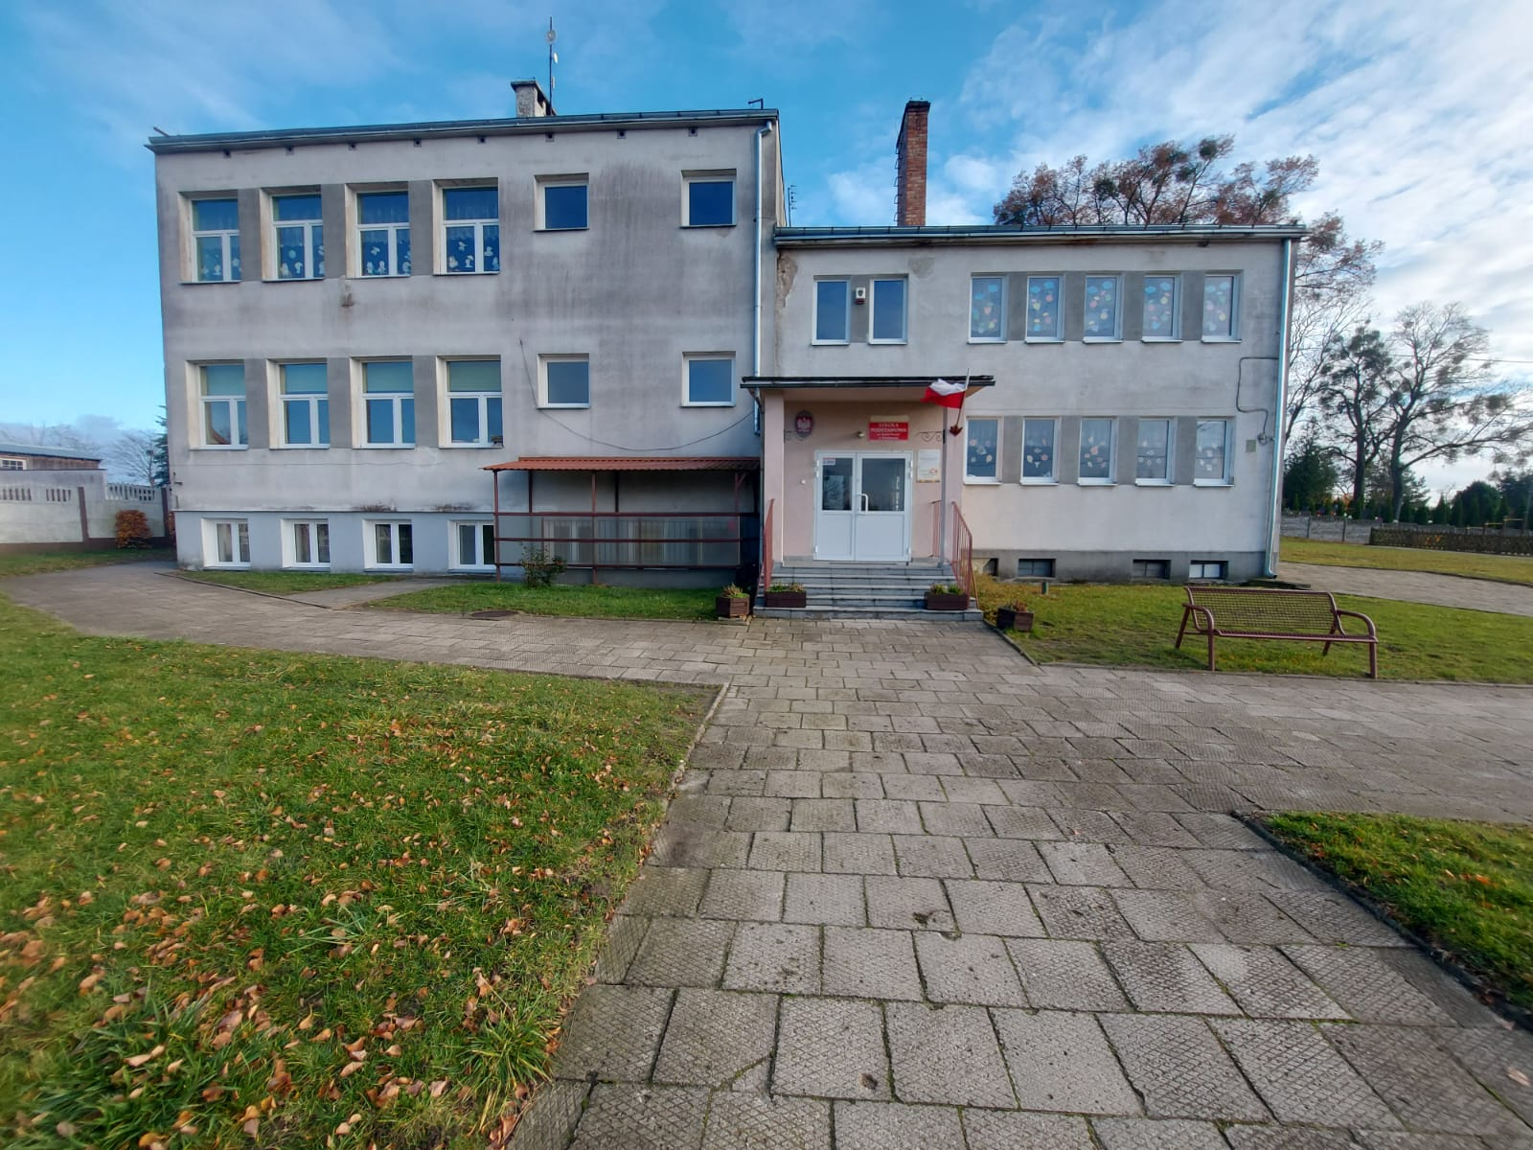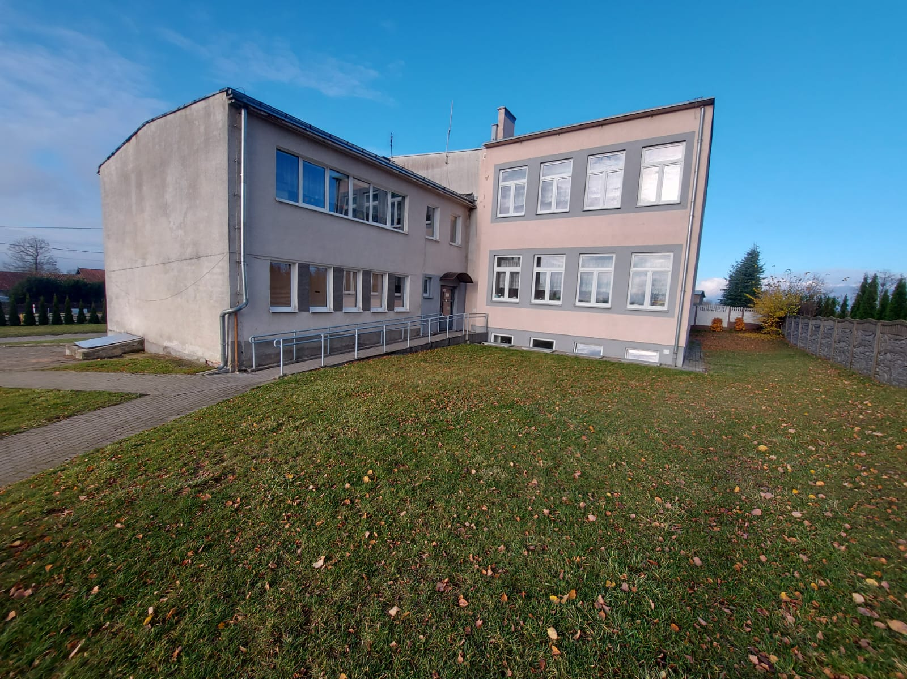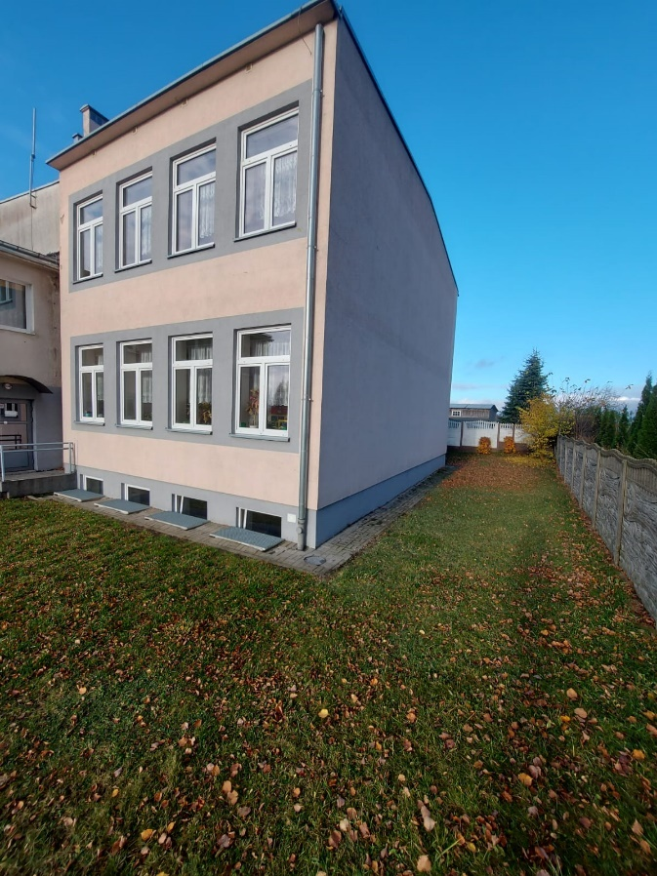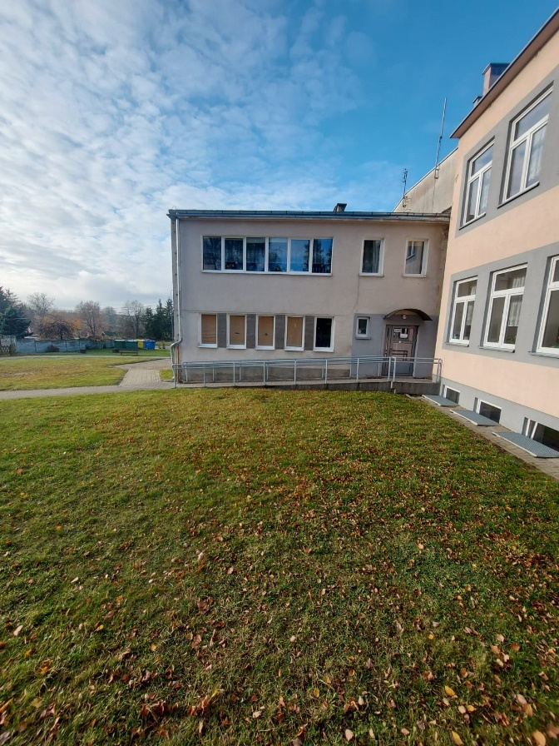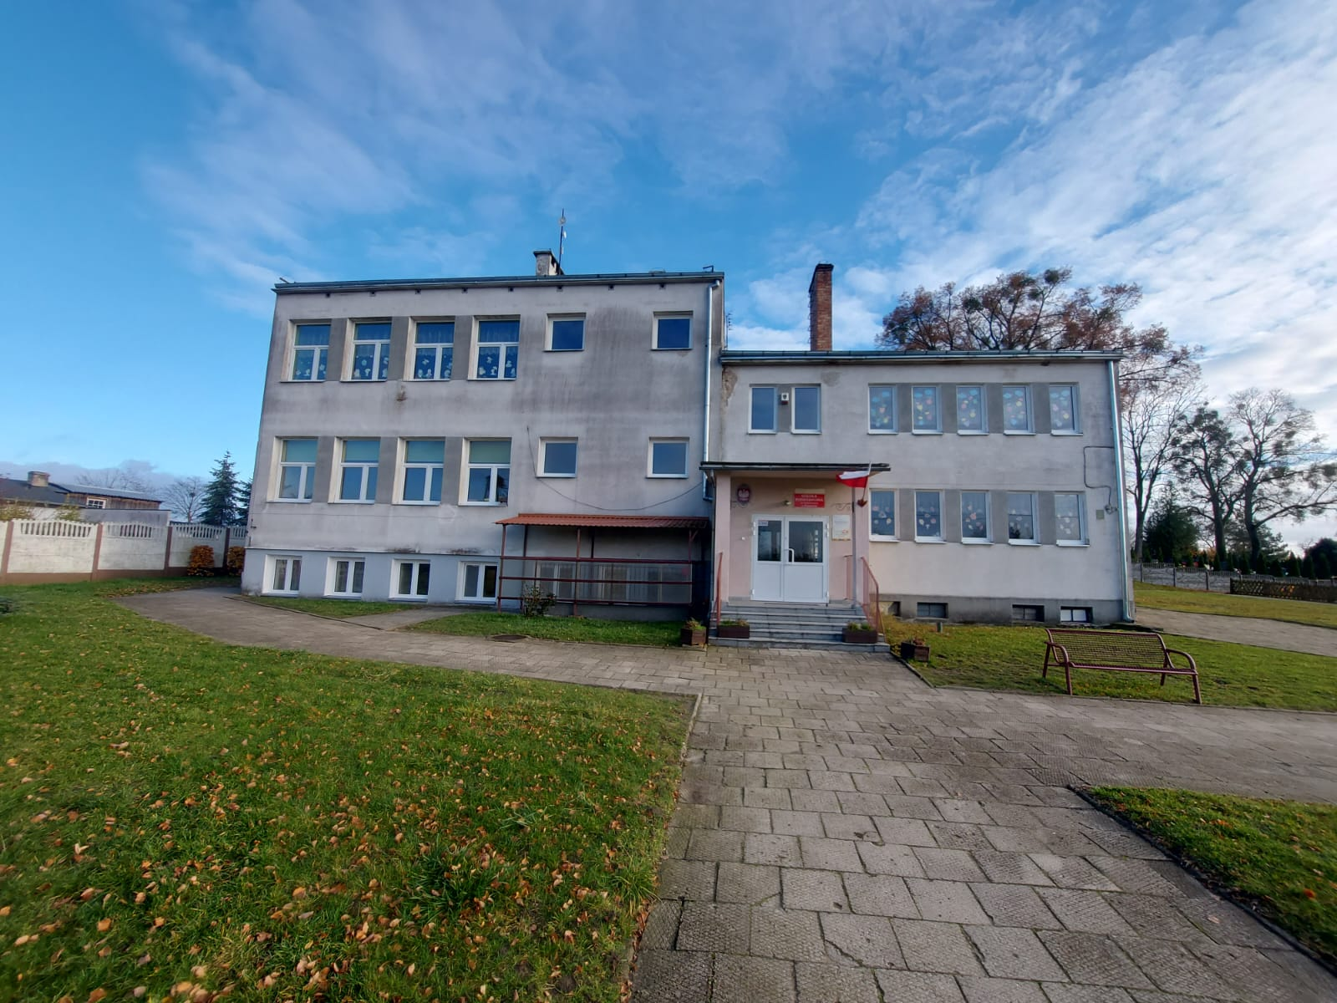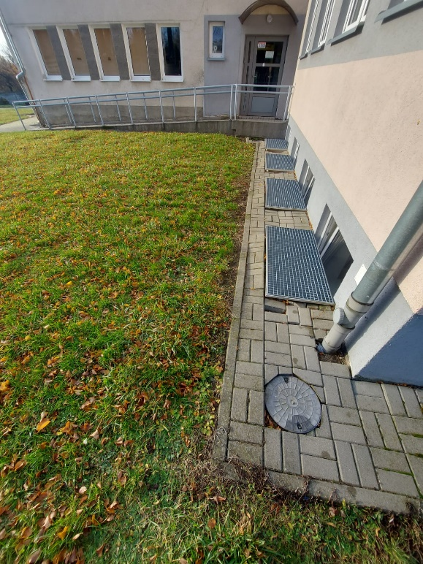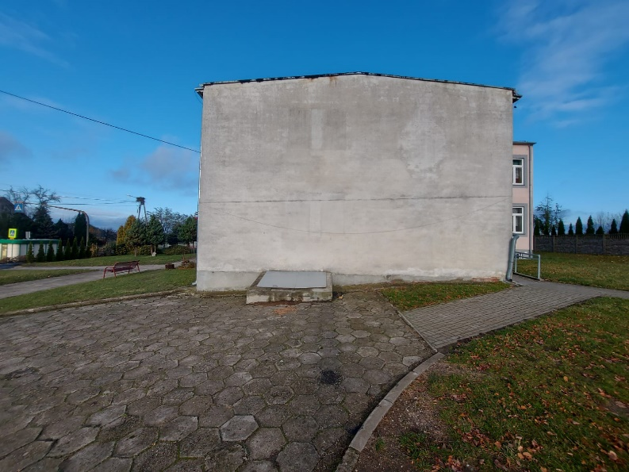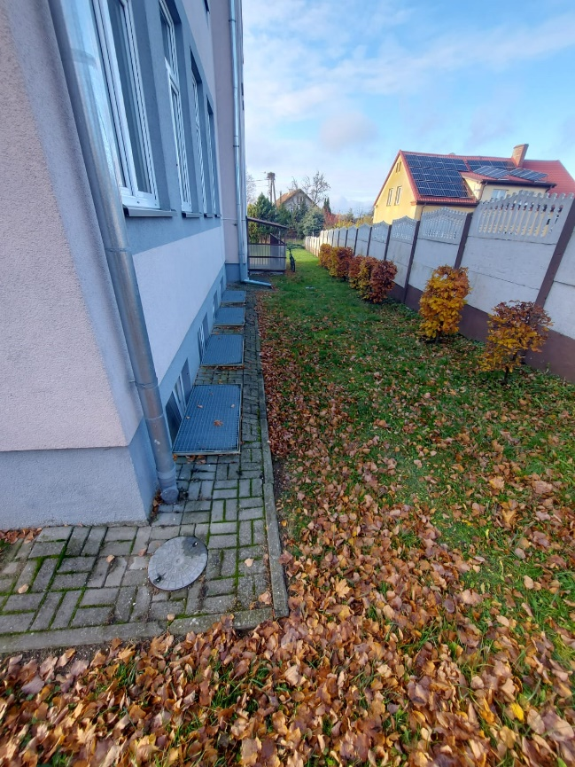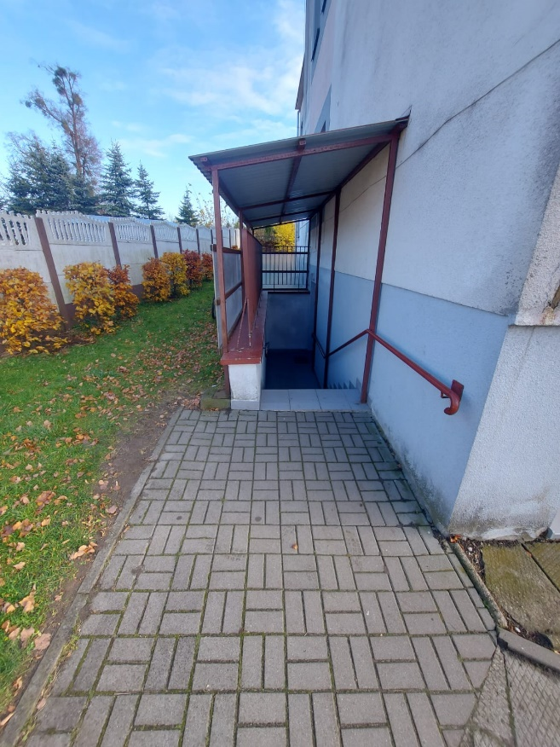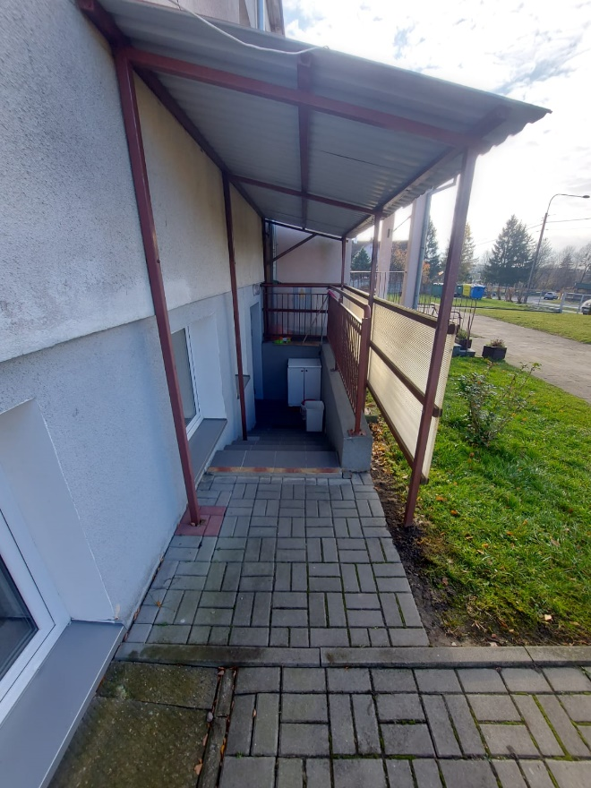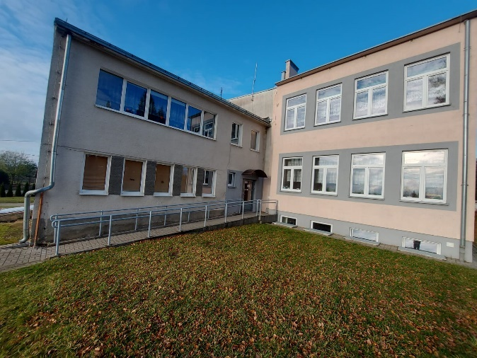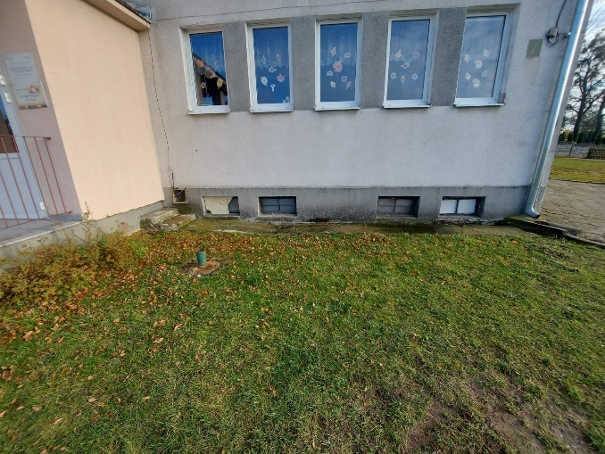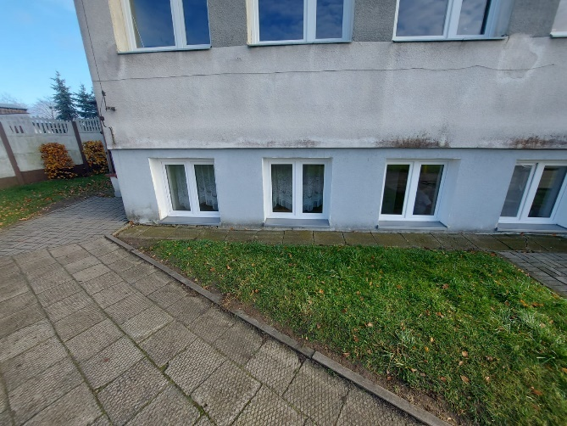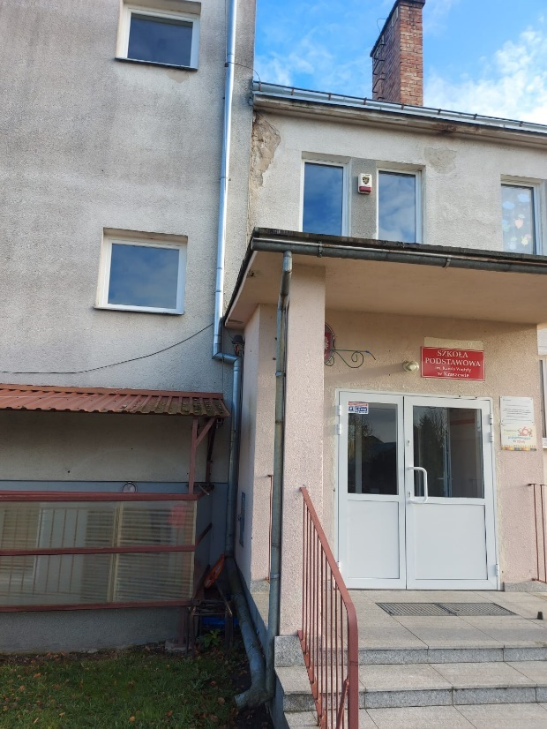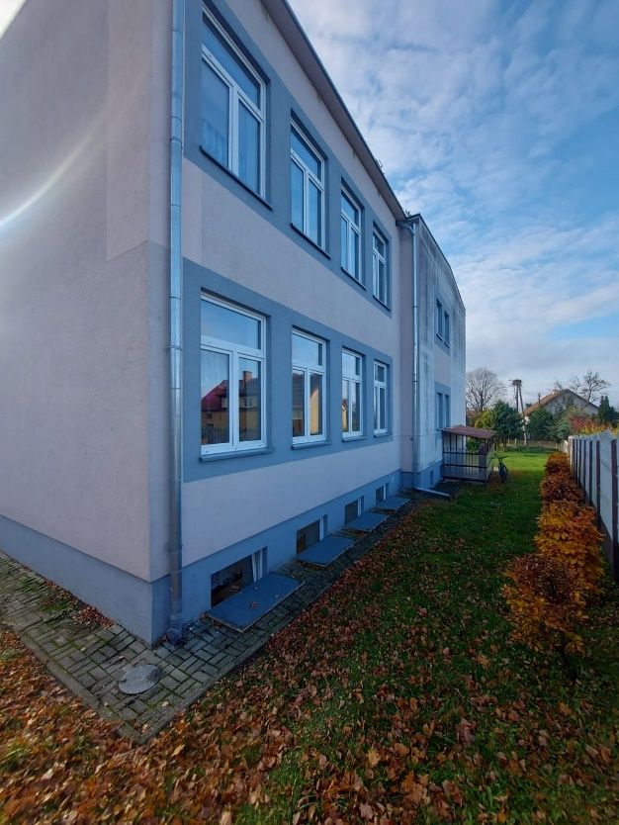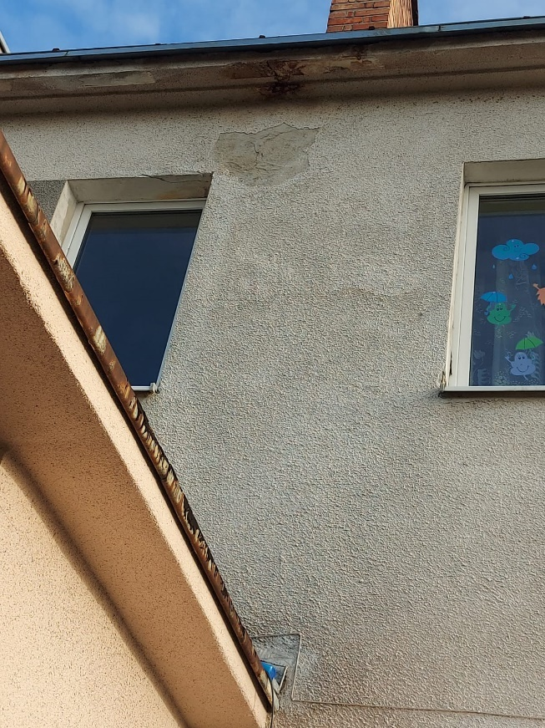

Załącznik nr 3
FORMULARZ OFERTY
Nazwa i adres Wykonawcy/pieczęć:
....................................................................
……………………………………………
e-mail:……………………………………
tel. ……………………………………….
Zamawiający:
Gmina Lidzbark Warmiński
ul. Krasickiego 1
11-100 Lidzbark Warmiński
OFERTA
Odpowiadając na rozpoznanie cenowe - zapytanie ofertowe na zadanie t.j.:
opracowanie dokumentacji projektowo-kosztorysowej dla zadania inwestycyjnego pn. „Poprawa efektywności energetycznej budynku Szkoły Podstawowej w Kraszewie, gmina wiejska Lidzbark Warmiński”
- oświadczamy, że:

I. Składam/y ofertę na wykonanie przedmiotu zamówienia, zgodnie z wymogami zawartymi w prowadzonym postępowaniem wraz z załącznikami, za cenę łącznie:
netto: …………………………………………………………..……………………zł
słownie: ……………………………………………………………………………….
podatek VAT: …………………………………………………..………………….zł
(brutto z VAT: …………….………..…………………………………………zł
(słownie brutto: ………………………………………………………………....

II. Oświadczamy, że:
- Zobowiązujemy się do realizacji przedmiotu zamówienia t.j. wykonanie dokumentacji projektowo-kosztorysowej do dnia 15.01.2024 wraz ze specyfikacjami technicznymi wykonania i odbioru robót budowlanych (STWiORB) oraz pozostałymi opracowaniami objętymi zamówieniem.
- zapoznaliśmy się z warunkami podanymi przez Zamawiającego w zaproszeniu/zapytaniu ofertowym wraz z załącznikami i nie wnosimy do nich żadnych zastrzeżeń;
- uzyskaliśmy wszelkie niezbędne informacje do przygotowania oferty i wykonania zamówienia;
- akceptujemy wzór umowy wraz z warunkami płatności;
- uważamy się za związanych niniejszą ofertą przez 30 dni od upływu terminu składania ofert;
- wskazujemy poniżej części zamówienia, których wykonanie zamierzamy powierzyć podwykonawcom (w przypadku wykonywania zamówienia własnymi siłami
– nie wypełniać/wykreślić):
……………………………………………………………………………………….…
……………………………………………………………………………………….…
- posiadamy niezbędne uprawnienia oraz wiedzę i doświadczenie w zakresie przedmiotu zamówienia;
- dysponujemy odpowiednim potencjałem technicznym i osobami zdolnymi do wykonania
zamówienia;
- znajdujemy się w sytuacji ekonomicznej i finansowej zapewniającej wykonanie zamówienia.
- W przypadku wyboru naszej oferty zobowiązujemy się do zawarcia umowy
w miejscu i terminie wskazanym przez Zamawiającego.
- Do oferty załączamy kserokopię dokumentów uprawniających do podpisania oferty potwierdzoną za zgodność z oryginałem (dla spółek prawa handlowego – wyciąg z KRS, pełnomocnictwa dla pełnomocników osób uprawnionych),
- Dane szczegółowe Wykonawcy:

NIP ………......................................................
REGON ..................................................................
Adres, na który Zamawiający powinien przesyłać ewentualną korespondencję:
...........................................................................................................................................

Osoba wyznaczona do kontaktów z Zamawiającym w postępowaniu o udzielenie niniejszego zamówienia:
...........................................................................................................................................
Nr. telefonu/faksu: …………………………………………………………
e-mail: …………………………………………………………….

Inne informacje Wykonawcy:
Oświadczam, że wypełniłem obowiązki informacyjne przewidziane w art. 13 lub art. 14 RODO¹⁾ wobec osób fizycznych, od których dane osobowe bezpośrednio lub pośrednio pozyskałem w celu ubiegania się o udzielenie zamówienia publicznego w niniejszym postępowaniu.

- Do oferty dołączono następujące dokumenty:
  - ……………………………………………………………………………………
  - ……………………………………………………………………………………

............................................., dnia ……………..…….. .................................................................
Podpis osób uprawnionych do składania
oświadczeń woli w imieniu Wykonawcy (pieczęć Wykonawcy)

Załącznik nr 4

...................................................
nazwa i adres wykonawcy

Oświadczenie o braku podstaw do wykluczenia z postępowania o udzielenie zamówienia publicznego

Przystępując do udziału w postępowaniu o udzielenie zamówienia publicznego na opracowanie dokumentacji projektowo-kosztorysowej dla zadania inwestycyjnego pn. „Poprawa efektywności energetycznej budynku Szkoły Podstawowej w Kraszewie, gmina wiejska Lidzbark Warmiński”
oświadczam, że:

nie jestem powiązanym w żaden sposób z zamawiającym osobowo lub kapitałowo.

Przez powiązania kapitałowe lub osobowe rozumie się wzajemne powiązania między zamawiającym lub osobami upoważnionymi do zaciągania zobowiązań w imieniu zamawiającego lub osobami wykonującymi w imieniu zamawiającego czynności związanych z przygotowaniem i przeprowadzeniem procedury wyboru wykonawcy,
a wykonawcą, polegające w szczególności na:
1) uczestniczeniu w spółce jako wspólnik spółki cywilnej lub spółki osobowej;
2) posiadaniu co najmniej 10 % udziałów lub akcji;
3) pełnieniu funkcji członka organu nadzorczego lub zarządzającego, prokurenta, pełnomocnika;
4) pozostawaniu w związku małżeńskim, w stosunku pokrewieństwa lub powinowactwa w linii prostej;
5) pozostawaniu z wykonawcą w takim stosunku prawnym lub faktycznym, że może to budzić uzasadnione wątpliwości co do bezstronności tych osób.

Ponadto oświadczam, że nie zachodzą w stosunku do mnie przesłanki wykluczenia z postępowania na podstawie art. 7 ust. 1 ustawy z dnia 13 kwietnia 2022 r. o szczególnych rozwiązaniach w zakresie przeciwdziałania wspieraniu agresji na Ukrainę oraz służących ochronie bezpieczeństwa narodowego (Dz. U. 2022r, poz. 835).

data : .................................... ............................................ podpis i pieczątka wykonawcy

Załącznik nr 5

KLAUZULA INFORMACYJNA O PRZETWARZANIU DANYCH OSOBOWYCH W RAMACH POSTĘPOWANIA O UDZIELENIE ZAMÓWIENIA PUBLICZNEGO

Zgodnie z art. 13 ust. 1 i 2 Rozporządzenia Parlamentu Europejskiego i Rady (UE) 2016/679
z dnia 27 kwietnia 2016 r. w sprawie ochrony osób fizycznych w związku z przetwarzaniem danych osobowych i w sprawie swobodnego przepływu takich danych oraz uchylenia dyrektywy 95/46/WE (ogólne rozporządzenie o ochronie danych) zwane dalej RODO informuję, iż:

- Administratorem Pani/Pana danych osobowych jest Gmina Lidzbark Warmiński reprezentowana przez Wójta Gminy Lidzbark Warmiński z siedzibą przy ul. Krasickiego 1, 11-100 Lidzbark Warmiński, tel. 89 7673274, e-mail: gminalidzbark@pnet.pl.
- Administrator powołał Inspektora Ochrony Danych, z którym można kontaktować się pod adresem e-mail: iod@warmiainkaso.pl. Z IOD można kontaktować się we wszystkich sprawach oraz dylematach związanych z ochroną danych osobowych.
- Dane osobowe przetwarzane będą w celu realizacji obowiązku prawnego ciążącego na administratorze (art. 6 ust. 1 lit. c RODO), tj. w celu związanym z procedurą zapytania ofertowego dotyczącego przedmiotowego zamówienia publicznego. W pozostałych przypadkach Pani/Pana dane przetwarzane będą na podstawie zgody – art. 6 ust. 1 lit. a RODO.
- W związku z przetwarzaniem danych w celu, o którym mowa w pkt 3, odbiorcami Pani/Pana danych osobowych mogą być:
- organy władzy publicznej oraz podmioty wykonujące zadania publiczne lub działające na zlecenie organów władzy publicznej, w zakresie i w celach, które wynikają z przepisów powszechnie obowiązującego prawa, a także inne podmioty, które na podstawie stosownych umów podpisanych z Gminą Wiejską Lidzbark Warmiński przetwarzają dane osobowe, dla których Administratorem jest Gmina Lidzbark Warmiński,
- inni wykonawcy biorący udział w przedmiotowym zamówieniu publicznym.
Odbiorcami danych osobowych mogą być również podmioty współpracujące
z Administratorem w wykonywaniu celu określonego w pkt 3, w szczególności inne instytucje publiczne, takie jak: sądy, prokuratura, policja, itp.
- Dane osobowe będą przetwarzane na podstawie przepisów prawa przez okres niezbędny do realizacji celów przetwarzania, lecz nie krócej niż okres wskazany w przepisach
o archiwizacji. W przypadku danych przetwarzanych na podstawie zgody dane te będą przetwarzane do momentu jej wycofania.
- Podanie danych osobowych bezpośrednio Pani/Pana dotyczących jest konieczne do udziału w procedurze wskazanej w pkt 3. Podanie danych jest dobrowolne, gdy ich przetwarzanie odbywa się na podstawie zgody.
- Posiada Pani/Pan:
- na podstawie art. 15 RODO prawo dostępu do danych osobowych Pani/Pana dotyczących,
- na podstawie art. 16 RODO prawo do sprostowania Pani/Pana danych osobowych,
- na podstawie art. 18 RODO prawo żądania od administratora ograniczenia przetwarzania danych osobowych z zastrzeżeniem przypadków, o których mowa
w art. 18 ust. 2 RODO,
- prawo do wniesienia skargi do Prezesa Urzędu Ochrony Danych Osobowych (na adres Urzędu Ochrony Danych Osobowych, ul. Stawki 2, 00-193 Warszawa), gdy uzna Pani/Pan, że przetwarzanie danych osobowych Pani/Pana dotyczących narusza przepisy RODO,
- prawo do cofnięcia zgody w dowolnym terminie.
- Nie przysługuje Pani/Panu:
- w związku z art. 17 ust. 3 lit. b, d lub e RODO prawo do usunięcia danych osobowych,
- prawo do przenoszenia danych osobowych, o którym mowa w art. 20 RODO,
- na podstawie art. 21 RODO prawo sprzeciwu, wobec przetwarzania danych osobowych, gdyż podstawą prawną przetwarzania Pani/Pana danych osobowych jest art. 6 ust. 1 lit. c RODO.
- W odniesieniu do podanych danych osobowych, dane nie będą przetwarzane w sposób zautomatyzowany i nie będą podlegać profilowaniu.

Załącznik nr 6
UMOWA nr ……….. na opracowanie dokumentacji projektowo-kosztorysowej dla zadania inwestycyjnego pn: „Poprawa efektywności energetycznej budynku Szkoły Podstawowej w Kraszewie, gmina wiejska Lidzbark Warmiński”
zawarta w dniu ……………………r. pomiędzy Gminą Lidzbark Warmiński z siedzibą
ul. Krasickiego 1, 11-100 Lidzbark Warmiński reprezentowaną przez Wójta Gminy
Pana mgr inż. Fabiana Andrukajtisa przy kontrasygnacie Skarbnika Gminy
Pani mgr Małgorzaty Sobolewskiej, zwaną dalej Zamawiającym,
a …………………………………… z siedzibą ……………………. zwanym dalej
Wykonawcą o następującej treści :
§ 1
1. Zamówienie stanowiące przedmiot umowy zwolnione ze stosowania ustawy z dnia 11 września 2019 r. – Prawo zamówień publicznych (Dz.U. z 2023r., poz. 1605 z póź. zm.).

2. Zamawiający zleca, a Wykonawca przyjmuje do wykonania opracowanie dokumentacji projektowo-kosztorysowej dla zadania inwestycyjnego pn: „Poprawa efektywności energetycznej budynku Szkoły Podstawowej w Kraszewie, gmina wiejska Lidzbark Warmiński”
3. Opracowania należy sporządzić według przepisów określonych w Rozporządzeniu Ministra Rozwoju i Technologii z dnia 20 grudnia 2021r., (Dz.U. 2021 poz. 2454 z póź.zm.), w sprawie szczegółowego zakresu i formy dokumentacji projektowej, specyfikacji technicznych wykonania i odbioru robót budowlanych oraz programu funkcjonalno-użytkowego.
4. Szczegółowy zakres opracowania określa załącznik nr 1 do umowy.
5. Dokumentację określoną w ust. 2 należy sporządzić w wersji papierowej:
- Inwentaryzacja budynku w 3 egz. + wersja elektronicznej na nośnikach CD/DVD,
- Audyt energetyczny w 3 egz. + wersja elektronicznej na nośnikach CD/DVD,
- Projekty techniczne wykonawcze w 5 egzemplarzach + wersja elektronicznej na nośnikach CD/DVD,
- pliki tekstowe należy zapisać w formatach *.pdf i *.doc.
- pliki rysunkowe należy zapisać w formatach *.pdf, *.dgn, *.dwg.
- arkusze kalkulacyjne należy zapisać w formatach *.pdf i *.xls (Excel)
- wersja elektroniczna opracowania będzie w pełni zgodna z wersją papierową.

6. Celem opracowań jest przygotowanie dokumentacji w przedmiocie zamówienia jak powyżej, która posłuży Zamawiającemu do przeprowadzenia postępowania o zamówienie publiczne na wyłonienie Wykonawcy robót budowlanych.
§ 2
1. Wykonawca zobowiązuje się wykonać przedmiot umowy zgodnie z zasadami współczesnej wiedzy technicznej oraz obowiązującymi przepisami.
2. Wykonawca przedmiotu niniejszej umowy nie może bez zgody Zamawiającego, przekazać praw i obowiązków wynikających z umowy w całości. Wykonawca odpowiada za prace wykonane przez podwykonawców, niezbędne do realizacji przedmiotu umowy.
3. Wszelkie koszty związane z uzyskaniem materiałów wyjściowych do opracowania dokumentacji projektowo-kosztorysowej, ponosi Wykonawca.
4. W ramach rękojmi i gwarancji Wykonawca będzie zobowiązany do:
a/ aktualizacji kosztorysów inwestorskich w terminie wskazanym przez Zamawiającego,
termin wykonania 7 dni od daty przesłania stosownego pisma Zamawiającego za pomocą
poczty elektronicznej,
b/ wyjaśniania i/lub wprowadzania zmian na etapie postępowania o udzielenie zamówienia
Publicznego na realizację zadania.
c/ aktualizacji, wprowadzania zmian i uzupełniania szczegółów dokumentacji projektowej,
wyjaśniania wykonawcy robót budowlanych, wątpliwości powstałych w toku realizacji
tych robót bądź udzielania wyjaśnień dotyczących dokumentacji w trakcie ogłoszenia
przetargu na wykonanie robót.
d/ udzielania w terminie wskazanym przez Zamawiającego wyjaśnień/odpowiedzi za
pośrednictwem Zamawiającego, potencjalnym oferentom, uczestniczącym w postępowaniu
o udzielenie zamówienia publicznego, w którym przedmiotowa dokumentacja projektowa
i specyfikacja techniczna wykonania i odbioru robót stanowią opis przedmiotu zamówienia
lub wprowadzenia zmian w dokumentacji, jeżeli konieczność ich wprowadzenia wynika z
winy Wykonawcy. Termin wykonania 5 dni od daty przesłania treści zapytań Wykonawców
i/lub informacji wskazujących na konieczność wprowadzenia zmian za pomocą poczty
elektronicznej.
e/ wprowadzić zmiany w dokumentacji na etapie wykonawstwa, jeżeli konieczność ich
wprowadzenia wynika z przyczyn leżących po stronie Wykonawcy.

§ 3
1. Strony zobowiązują się wzajemnie powiadamiać na piśmie o zaistniałych przeszkodach
w wypełnianiu zobowiązań umownych podczas wykonywania opracowania dokumentacji
2. Zamawiający zobowiązuje Wykonawcę:
1) do konsultacji z Zamawiającym rozwiązań projektowych, parametrów technicznych zastosowanych materiałów, itp.
2) sporządzenia zbiorczego zestawienia kosztów, zależnie od zastosowanych materiałów, technologii i organizacji robót, określonych w projektach.
§ 4
1. Wykonawca zobowiązuje się wykonać przedmiot umowy w terminie do dnia 15.01.2024r.
2. Wykonawca przekaże Zamawiającemu kompletne i zgodne z umową opracowanie w siedzibie Zamawiającego w ww. terminie.
3. Odbiór przedmiotu umowy odbędzie się na podstawie protokołu zdawczo-odbiorczego.
4. Datę podpisania przez Zamawiającego protokołu, o którym mowa w § 4 pkt 3, traktuje się jako datę wykonania przedmiotu umowy.
5. Wykonawca załącza wykaz opracowanych dokumentacji projektowo-kosztorysowych oraz pisemne oświadczenie, że opracowanie jest zgodne z umową i kompletne – z punktu widzenia celu, któremu ma służyć.
§ 5
1. Wynagrodzenie za wykonanie przedmiotu umowy wynosi :………………….. zł brutto
(słownie : ……………………………………………………………………………………)
2. Cena za wykonanie opracowania jest ceną ryczałtową i nie ulegnie zmianie.
3. W przypadku przerwania wykonywania prac projektowych z powodu okoliczności, za które odpowiedzialność ponosi Zamawiający, wysokość wynagrodzenia za wykonane do dnia przerwania prace ustalona będzie przez przedstawicieli obu stron na podstawie protokołu zaawansowania prac, podpisanego przez obie strony umowy.
4. W przypadku urzędowej zmiany, w okresie trwania umowy, wysokości wskaźnika podatku VAT – zostanie on zmieniony.
§ 6
- Wykonawca w ramach swojego wynagrodzenia, przenosi na Zamawiającego całość autorskich praw majątkowych do utworów w postaci dokumentacji stworzonych przez Wykonawcę w ramach niniejszej umowy, bez ograniczeń czasowych i terytorialnych, na wszelkich znanych w chwili zawarcia niniejszej umowy polach eksploatacji, a w szczególności:
- utrwalanie na jakimkolwiek nośniku audiowizualnym i audialnym, a w szczególności na: nośnikach video, taśmie światłoczułej, magnetycznej, dyskach komputerowych oraz wszelkich typach nośników przeznaczonych do zapisu cyfrowego,
- zwielokrotnienie jakąkolwiek techniką w tym: techniką magnetyczną na taśmach video, dyskach audiowizualnych, techniką światłoczułą i cyfrową, techniką zapisu komputerowego na wszystkich rodzajach nośników dostosowanych do tej formy zapisu, wytwarzanie określoną techniką egzemplarzy utworów, w tym techniką drukarską, reprograficzną, zapisu magnetycznego oraz techniką cyfrową,
- obrót oryginałem albo egzemplarzami, na którym utwór utrwalono – wprowadzenie zwielokrotnionych nośników do obrotu w kraju i za granicą, użyczenie oryginału albo egzemplarzy,
- rozpowszechnianie utworu w sposób inny niż określony w punktach a-c - publiczne wykonania, wystawienie, wyświetlenie, a także publiczne udostępnianie utworu w taki sposób, aby każdy mógł mieć do niego dostęp w miejscu i czasie przez siebie wybranym, w tym w szczególności udostępnianie na stronach internetowych,
- wprowadzenie do pamięci komputera i do sieci multimedialnej w nieograniczonej ilości nadań i wielkości nakładów,
- wykorzystanie w utworach multimedialnych,
- wprowadzanie do obrotu przy użyciu Internetu i innych technik przekazu danych wykorzystujących sieci telekomunikacyjne, informatyczne i bezprzewodowe,
- Postanowienia ustępu 1 dotyczą utworów w różnych zestawieniach, całości lub części, odrębnie lub z innymi utworami różnych autorów.
- Wykonawca zobowiązuje się, że:
a) w dacie przeniesienia autorskich praw majątkowych do danego utworu wszystkie te prawa będą przysługiwały wyłącznie Wykonawcy,
b) w przypadku nabycia autorskich praw majątkowych od osób trzecich, w tym w szczególności podwykonawców, zostaną one skutecznie nabyte od twórców albo innych podmiotów, którym te prawa autorskie przysługują zgodnie z przepisami ustawy o prawie autorskim i prawach pokrewnych
c) dokona zapłaty osobom uprawnionym za przeniesienie w/w praw, do których prawa nie będą przysługiwały bezpośrednio Wykonawcy. W związku z tym osobom uprawnionym nie będą przysługiwały żadne roszczenia wynikające z korzystania z utworu przez Zamawiającego zgodnie z niniejszą umową.
- Wykonawca zobowiązuje się, że w razie zgłoszenia w stosunku do Zamawiającego przez osoby trzecie roszczeń dotyczących naruszenia praw autorskich do utworu lub jakichkolwiek innych praw osób trzecich w związku z wykonaniem niniejszej umowy, Wykonawca niezwłocznie wyrówna całość szkód, jakich ewentualnie mógłby doznać Zamawiający na skutek zaistniałego naruszenia, w tym przede wszystkim, choć nie wyłącznie, szkody poniesionej w związku z zapłatą odszkodowania, kar i innych kosztów (w szczególności honorariów prawnych i kosztów sądowych) uiszczoną przez Zamawiającego w związku z bezprawnym wykorzystaniem utworu lub naruszeniem jakichkolwiek praw własności intelektualnej przysługujących osobom trzecim.
- Wykonawca zobowiązuje się względem Zamawiającego, że autorzy utworów nie będą wykonywali swoich autorskich praw osobistych względem utworów, w szczególności, że: Zamawiający jest upoważniony do pierwszego udostępnienia utworów publiczności w wybranym przez siebie terminie, ale nie jest zobowiązany do rozpowszechniania utworów.
- Wynagrodzenie, o którym mowa w § 5 ust.1 niniejszej umowy obejmuje także wynagrodzenie za przeniesienie autorskich praw majątkowych oraz praw zależnych do utworów na wszystkich polach eksploatacji, wobec czego Wykonawcy nie przysługuje odrębne wynagrodzenie za korzystanie z utworów na każdym odrębnym polu eksploatacji.
- Przejście majątkowych praw autorskich do utworów następuje w chwili podpisania przez Zamawiającego i Wykonawcę protokołu odbioru o którym mowa w § 5 ust. 3 umowy.
- Zamawiający ma prawo zbyć nabyte prawa lub upoważnić osoby trzecie do korzystania z uzyskanych zezwoleń.
- Przejście praw autorskich powoduje przejście na Zamawiającego własności zmaterializowanej wersji utworów (nośnika).

§ 7
1. Zamawiający zobowiązany jest, na podstawie protokołu zdawczo-odbiorczego i pisemnego oświadczenia Wykonawcy – że przedmiot umowy jest wykonany zgodnie z umową, obowiązującymi przepisami oraz normami i że został wydany w stanie kompletnym z punktu widzenia celu, któremu ma służyć – zapłacić Wykonawcy wynagrodzenie za wykonane
i odebrane prace projektowe.
2. Podstawą do rozliczenia pomiędzy Zamawiającym a Wykonawcą jest faktura (rachunek), płatna w terminie 30 dni od daty jej otrzymania przez Zamawiającego.
3. Wynagrodzenie za opracowanie dokumentacji projektowo-kosztorysowej stanowiących przedmiot umowy będzie płatne przelewem na konto Wykonawcy nr ……………………...
Zamawiający: Gmina Lidzbark Warmiński, ul. Krasickiego 1, 11-100 Lidzbark Warmiński Usługa – na wykonanie dokumentacji projektowo-kosztorysowej dla zadania pn: „Poprawa efektywności energetycznej budynku Szkoły Podstawowej w Kraszewie, gmina wiejska Lidzbark Warmiński”
Sygnatura akt: GKB.7031.2.13.2023.DB
§ 8
W przypadku uniemożliwienia rozpoczęcia realizacji umowy lub zaistnienia przerw w jej wykonaniu, z przyczyn nieleżących po stronie Wykonawcy, termin wykonania prac ulega przesunięciu o okres wynikający z przerw lub opóźnienia rozpoczęcia prac.
§ 9
- Wykonawca ponosi odpowiedzialność za niewykonanie lub za nienależyte wykonanie przedmiotu niniejszej umowy. W przypadku niekompletności dokumentacji objętej niniejszą umową, koszt wykonania dokumentacji uzupełniającej w całości pokryje Wykonawca.
- W przypadku niewykonania lub nienależytego wykonania przedmiotu umowy przez Wykonawcę jest on zobowiązany do naprawienia w ten sposób powstałej szkody.
- Zamawiający zastrzega sobie prawo odstąpienia od umowy w przypadku niewykonania lub nienależytego wykonania zamówienia przez Wykonawcę.
- Odstąpienie o którym mowa w ust. 3 należy złożyć pod rygorem nieważności na piśmie,
w terminie 14 dni od dnia powzięcia wiadomości o odstąpieniu od umowy w formie oświadczenia, które powinno zawierać uzasadnienie.
- W przypadku opóźnienia realizacji zamówienia, przez Wykonawcę Zamawiający może żądać kary umownej w wysokości 0,1 % wartości wynagrodzenia określonego w § 5 ust. 1 za każdy dzień zwłoki Wykonawcy.
- Za zwłokę w usunięciu wad stwierdzonych przy odbiorze Zamawiający może żądać kary umownej, w wysokości 0,1 % wartości wynagrodzenia określonego w § 5 ust. 1 za każdy dzień zwłoki Wykonawcy liczony od dnia wyznaczonego na usunięcie wad.
- W przypadku gdy wysokość kary umownej nie pokrywa powstałej w wyniku niewykonania lub nienależytego wykonania zamówienia szkody, Zamawiającemu przysługuje prawo dochodzenia od Wykonawcy naprawienia szkody na zasadach ogólnych.
- Wykonawca zapłaci Zamawiającemu kary umowne z tytułu odstąpienia od umowy
z przyczyn leżących po stronie Wykonawcy – w wysokości 10 % wynagrodzenia brutto,
o którym mowa w § 5 ust. 1 niniejszej umowy.
- Zamawiający zapłaci Wykonawcy kary umowne z tytułu odstąpienia od umowy z przyczyn leżących po stronie Zamawiającego – w wysokości 10 % wynagrodzenia brutto, o którym mowa w § 5 ust. 1 niniejszej umowy.
- Wykonawca wyraża zgodę na potrącenie kar umownych z wynagrodzenia określonego
w § 5 ust. 1 niniejszej umowy.
- W przypadku gdy Zamawiający nie dokonuje płatności w sposób określony w § 5 niniejszej umowy, Wykonawca uprawniony jest do naliczenia odsetek ustawowych.
§ 10
Wszelkie zmiany i uzupełnienia niniejszej umowy mogą być dokonywane wyłącznie w formie pisemnego aneksu, podpisanego przez obie strony.
§ 11
W sprawach nieuregulowanych niniejszą umową mają zastosowanie powszechnie obowiązujące przepisy prawa, a w szczególności Kodeksu cywilnego.
§ 12
Ochrona danych osobowych zebranych przez Zamawiającego w toku postępowania

1. Zamawiający oświadcza, że spełnia wymogi określone w rozporządzeniu Parlamentu Europejskiego i Rady (UE) 2016/679 z 27 kwietnia 2016 r. w sprawie ochrony osób fizycznych w związku z przetwarzaniem danych osobowych i w sprawie swobodnego przepływu takich danych oraz uchylenia dyrektywy 95/46/WE (ogólne rozporządzenie o ochronie danych) (Dz. Urz. UE L 119 z 4 maja 2016 r.), dalej: RODO, tym samym dane osobowe podane przez Wykonawcę będą przetwarzane zgodnie z RODO oraz zgodnie z przepisami krajowymi.
2. Dane osobowe Wykonawcy będą przetwarzane na podstawie art. 6 ust. 1 lit. c RODO
w celu związanym z przedmiotowym postępowaniem o udzielenie zamówienia na wykonanie opracowania dokumentacji projektowo-kosztorysowej dla zadania inwestycyjnego pn: „Poprawa efektywności energetycznej budynku Szkoły Podstawowej w Kraszewie, gmina wiejska Lidzbark Warmiński” 3. Odbiorcami przekazanych przez Wykonawcę danych osobowych będą osoby lub podmioty, którym zostanie udostępniona dokumentacja postępowania w sprawie udzielenia zamówienia. 4. Dane osobowe Wykonawcy będą przechowywane przez okres 4 lat, od dnia zakończenia postępowania o udzielenie zamówienia, a jeżeli czas trwania umowy przekracza 4 lata, okres przechowywania obejmuje cały czas trwania umowy. 5. Klauzula informacyjna, o której mowa w art. 13 ust. 1 i 2 RODO znajduje się w załączniku nr 5 do zapytania ofertowego. 6. Zamawiający nie planuje przetwarzania danych osobowych Wykonawcy w celu innym niż cel określony w pkt 2, powyżej. Jeżeli administrator będzie planował przetwarzać dane osobowe w celu innym niż cel, w którym dane osobowe zostały zebrane (tj. cel określony w pkt 2 powyżej), przed takim dalszym przetwarzaniem poinformuje on osobę, której dane dotyczą, o tym innym celu oraz udzieli jej wszelkich innych stosownych informacji,
o których mowa w art. 13 ust. 1 i 2 RODO. 7. Wykonawca jest zobowiązany, w związku z udziałem w przedmiotowym postępowaniu, do wypełnienia wszystkich obowiązków formalno-prawnych wymaganych przez RODO
i związanych z udziałem w przedmiotowym postępowaniu o udzielenie zamówienia. Do obowiązków tych należą:
- Obowiązek informacyjny przewidziany w art. 13 ust. 1 i 2 RODO względem osób fizycznych, których dane osobowe dotyczą i od których dane te Wykonawca bezpośrednio pozyskał i przekazał zamawiającemu w treści oferty lub dokumentów składanych na żądanie zamawiającego.
- Obowiązek informacyjny wynikający z art. 14 ust. 1 i 2 RODO względem osób fizycznych, których dane Wykonawca pozyskał w sposób pośredni, a które to dane Wykonawca przekazuje Zamawiającemu w treści oferty lub dokumentów składanych na żądanie Zamawiającego.
8. W celu zapewnienia, że Wykonawca wypełnił ww. obowiązki informacyjne oraz ochrony prawnie uzasadnionych interesów osoby trzeciej, której dane zostały przekazane
w związku z udziałem w postępowaniu, Wykonawca składa oświadczenia o wypełnieniu przez niego obowiązków informacyjnych przewidzianych w art. 13 ust. 1 i 2 lub art. 14 ust. 1 i 2 RODO – treść oświadczenia została zawarta w Formularzu ofertowym, stanowiącym załącznik nr 5 do zapytania ofertowego.
9. Zamawiający informuje, że:
- Udostępnianie dokumentów ma zastosowanie do wszystkich danych osobowych, z wyjątkiem tych, o których mowa w art. 9 ust. 1 RODO (tj. danych osobowych ujawniających pochodzenie rasowe lub etniczne, poglądy polityczne, przekonania religijne lub światopoglądowe, przynależność do związków zawodowych oraz przetwarzania danych genetycznych, danych biometrycznych w celu jednoznacznego zidentyfikowania osoby fizycznej lub danych dotyczących zdrowia, seksualności lub orientacji seksualnej tej osoby), zebranych w toku postępowania o udzielenie zamówienia.
- W przypadku korzystania przez osobę, której dane osobowe są przetwarzane przez zamawiającego, z uprawnienia, o którym mowa w art. 15 ust. 1–3 RODO (związanych z prawem wykonawcy do uzyskania od administratora potwierdzenia, czy przetwarzane są dane osobowe jego dotyczące, prawem wykonawcy do bycia poinformowanym o odpowiednich zabezpieczeniach, o których mowa w art. 46 RODO, związanych z przekazaniem jego danych osobowych do państwa trzeciego lub organizacji międzynarodowej oraz prawem otrzymania przez wykonawcę od administratora kopii danych osobowych podlegających przetwarzaniu), zamawiający może żądać od osoby występującej z żądaniem wskazania dodatkowych informacji, mających na celu sprecyzowanie nazwy lub daty zakończonego postępowania o udzielenie zamówienia.
- Skorzystanie przez osobę, której dane osobowe dotyczą, z uprawnienia, o którym mowa w art. 16 RODO (z uprawnienia do sprostowania lub uzupełnienia danych osobowych), nie może naruszać integralności protokołu postępowania oraz jego załączników.
- W postępowaniu o udzielenie zamówienia zgłoszenie żądania ograniczenia przetwarzania, o którym mowa w art. 18 ust. 1 RODO, nie ogranicza przetwarzania danych osobowych do czasu zakończenia tego postępowania.
- W przypadku, gdy wniesienie żądania dotyczącego prawa, o którym mowa w art. 18 ust. 1 RODO spowoduje ograniczenie przetwarzania danych osobowych zawartych w protokole postępowania lub załącznikach do tego protokołu, od dnia zakończenia postępowania o udzielenie zamówienia zamawiający nie udostępnia tych danych, chyba że zachodzą przesłanki, o których mowa w art. 18 ust. 2 rozporządzenia 2016/679.
§ 13
Umowa została sporządzona w 3 jednobrzmiących egzemplarzach – 2 egzemplarze dla
Zamawiającego i 1 egzemplarz dla Wykonawcy.
............................... ................................
Wykonawca: Zamawiający:

Zgodnie z treścią art. 7 ust. 1 ustawy z dnia 13 kwietnia 2022 r. o szczególnych rozwiązaniach w zakresie przeciwdziałania wspieraniu agresji na Ukrainę oraz służących ochronie bezpieczeństwa narodowego, zwanej dalej „ustawą”, z postępowania o udzielenie zamówienia publicznego lub konkursu prowadzonego na podstawie ustawy Pzp wyklucza się: 1) wykonawcę oraz uczestnika konkursu wymienionego w wykazach określonych w rozporządzeniu 765/2006 i rozporządzeniu 269/2014 albo wpisanego na listę na podstawie decyzji w sprawie wpisu na listę rozstrzygającej o zastosowaniu środka, o którym mowa w art. 1 pkt 3 ustawy; 2) wykonawcę oraz uczestnika konkursu, którego beneficjentem rzeczywistym w rozumieniu ustawy z dnia 1 marca 2018 r. o przeciwdziałaniu praniu pieniędzy oraz finansowaniu terroryzmu (Dz. U. z 2022 r. poz. 593 i 655) jest osoba wymieniona w wykazach określonych w rozporządzeniu 765/2006 i rozporządzeniu 269/2014 albo wpisana na listę lub będąca takim beneficjentem rzeczywistym od dnia 24 lutego 2022 r., o ile została wpisana na listę na podstawie decyzji w sprawie wpisu na listę rozstrzygającej o zastosowaniu środka, o którym mowa w art. 1 pkt 3 ustawy; 3) wykonawcę oraz uczestnika konkursu, którego jednostką dominującą w rozumieniu art. 3 ust. 1 pkt 37 ustawy z dnia 29 września 1994 r. o rachunkowości (Dz. U. z 2021 r. poz. 217, 2105 i 2106), jest podmiot wymieniony w wykazach określonych w rozporządzeniu 765/2006 i rozporządzeniu 269/2014 albo wpisany na listę lub będący taką jednostką dominującą od dnia 24 lutego 2022 r., o ile został wpisany na listę na podstawie decyzji w sprawie wpisu na listę rozstrzygającej o zastosowaniu środka, o którym mowa w art. 1 pkt 3 ustawy.

